2011年全国大学生电子设计竞赛

简易自动电阻测试仪（G题）
【高职高专组】



2011年9月3日
摘 要
本设计是一款基于STC89C52单片机的简易自动电阻测试仪,由模拟采集部分、运算控制部分、按键显示部分组成，能够实现在100Ω、1kΩ、10kΩ、10mΩ量程内的电阻精确测量。可以实现量程按题目要求在100Ω、1kΩ、10kΩ自动切换的功能。模拟采集部分采用高阻抗电桥放大器和TLC1543A/D转换芯片构成，运算控制部分由STC89C52作为主控芯片，按键显示部分由5个独立按键和12864液晶屏显示，界面更加友好直观。
关键词：STC89C52 电阻测试 高阻抗电桥放大器

目 录

1系统方案 3
1.1 模拟采集模块的论证与选择 3
1.2 运算控制模块的论证与选择 3
1.3按键显示模块的论证与选择 3
1.4电源模块论证与选择 3
2系统理论分析与计算 4
2.1 电桥法测电阻的分析 4
2.2电阻阻值的计算 4
3电路与程序设计 5
3.1电路的设计 5
3.1.1系统总体框图 5
3.1.2 模拟采集子系统框图与电路原理图 5
3.1.3输入输出子系统框图与电路原理图 6
3.1.4电源 6
3.2程序的设计 7
3.2.1程序功能描述与设计思路 7
3.2.2程序流程图 7
4测试方案与测试结果 9
4.1 测试条件与仪器 9
4.2 测试结果及分析 9
4.2.1测试结果(数据) 9
4.2.2测试分析与结论 9

简易自动电阻测试仪（G题）
【高职高专组】

1系统方案
本系统主要由模拟采集模块、运算控制模块、按键显示模块、电源模块组成，下面分别论证这几个模块的选择。

1.1 模拟采集模块的论证与选择
方案一：恒流源电阻串联分压测电阻法。把被测电阻和已知标准电阻串联在恒流源形成的回路中，通过测量被测电阻所分得的电压计算出电阻阻值。电路简单，但精确度不高，所以不予采用。
方案二：采用555多谐振电路。由555定时器和待测电阻构成的多谐振荡电路,利用单片机的定时器测量振荡电路的振荡周期,根据振荡周期的公式,由查表法得出电阻。虽然这种方法精度比较高，但是电路要求频率较高，不可控因素较多，对电路质量要求较高故不采用这种方案。
方案三：电桥法。电桥法测电阻电路结构简单，精度较高，并且我们采用了高阻抗电桥放大器电路作为前采集信号的处理电路，通过10位精度A/D转换器对信号进行转换。使精确度更高，电路更加稳定。
综合以上三种方案，选择方案三。

1.2 运算控制模块的论证与选择
方案一：以MSP430为核心控制器。以MSP430为核心处理器，运算速率较高，功能强大。但成本较高，用于本设计比较浪费。故不选用。
方案二：以STC89C52为核心控制器。以STC89C52为核心控制器，可以满足题目要求，价格便宜，成本较低。故选择此方案。
综合以上两种方案，选择方案二。

1.3按键显示模块的论证与选择
方案一：采用ZLG7289按键显示模块。ZLG7289按键显示模块的显示部分采用8位数码管显示，最多可以支持8*8的矩阵式按键，人机界面比较简单，显示内容不够丰富，按键数量不需要那么多，故不采用此方案。
方案二：采用12864液晶屏显示和独立按键，12864液晶屏显示可以显示汉字，字符等内容，人机交互界面较为友好，显示内容丰富。本设计不需要过多按键就可实现所需功能，故选用此方案。
综合考虑采用12864液晶屏显示和独立按键。

1.4电源模块论证与选择
电源由变压部分、滤波部分、稳压部分组成。为整个系统提供+5V和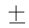12V电压，确保电路的正常稳定工作。这部分电路比较简单，故不作详述。

2系统理论分析与计算

2.1 电桥法测电阻的分析
如图所示
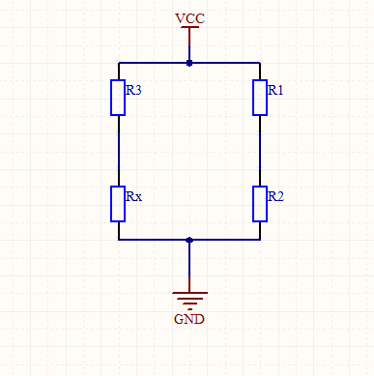
图2.1 电桥法测电阻基本原理

Rx为被测电阻，R1、R2、R3为一定阻值的标准电阻，当R1和R2取相同阻值的时候，R2上分得的电压为VCC的一半。当Rx和R2上的压差为0时，Rx=R3；当Rx和R2上的压差为VCC的一半时，Rx=0。通过采集R2和Rx上的电压差，可以得出Rx的阻值变化的情况。通过串联电阻的分压原理和欧姆定律可以得出R2和Rx之间压差和被测电阻Rx阻值之间的关系。从而在软件中实现Rx和R2之间压差和Rx阻值之间的换算。

2.2电阻阻值的计算

设Rx上的电压为Va，R2上的电压为Vb，R1=R2=10KΩ，Rx≤R3则有：
Rx=[（Va）/( 2Vb - Va)]*R3

3电路与程序设计

3.1电路的设计

3.1.1系统总体框图
系统总体框图如图3.11所示，模拟采集模块把采集到的信号做初步处理后送给MCU，MCU通过软件算法进行运算处理,得出相应的阻值，送给显示部分显示；按键模块用来调整系统工作的模式和在筛选模式下进行所需电阻阻值的输入和误差的输入。
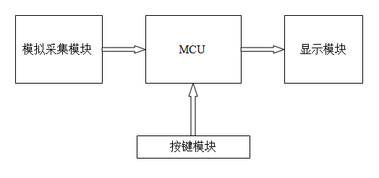
图3.1.1 系统总体框图

3.1.2 模拟采集子系统框图与电路原理图
1、模拟采集子系统框图
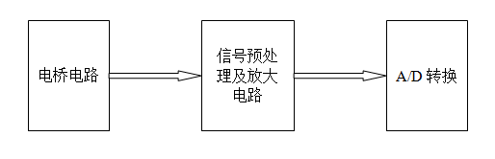
图3.1.2.1 模拟采集子系统框图
2、模拟采集子系统电路
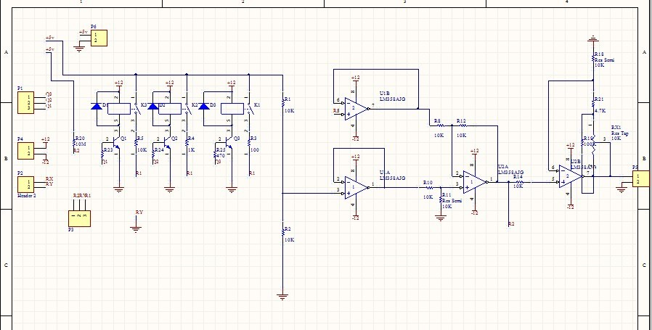

图3.1.2.2 模拟采集子系统电路

3.1.3输入输出子系统框图与电路原理图
1、输入输出子系统框图
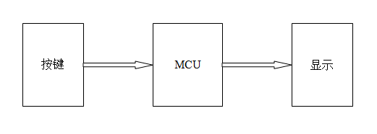
图3.1.3.1 输入输出子系统框图
2、输入输出子系统电路
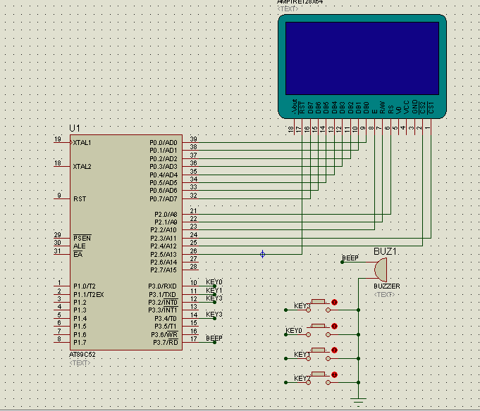
图3.13.2 输入输出子系统电路

3.1.4电源
电源由变压部分、滤波部分、稳压部分组成。为整个系统提供+5V或者12V电压，确保电路的正常稳定工作。这部分电路比较简单，故不作详述。

3.2程序的设计

3.2.1程序功能描述与设计思路
1、程序功能描述
根据题目要求软件部分主要实现键盘的设置和显示,以及采集到的电压值与被测电阻值之间的换算。
1）键盘实现功能：系统工作模式的选择，输入电阻筛选条件。
2）显示部分：显示系统工作模式、量程、测量值、单位、超量程出错提示、手动换挡提示。
2、程序设计思路

3.2.2程序流程图
1、主程序流程图
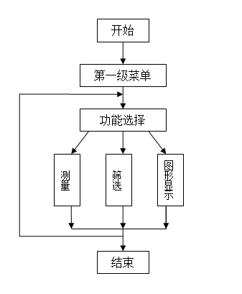
图3.2.2.1 主程序流程图

2、测量子程序流程图
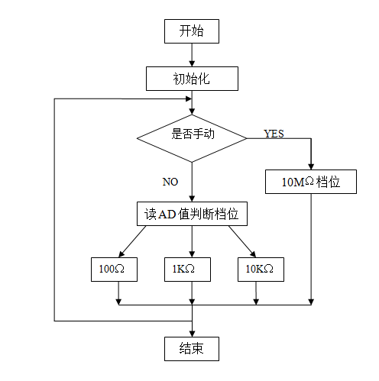
图3.2.2.2 测量子程序流程图
3、筛选子程序流程图
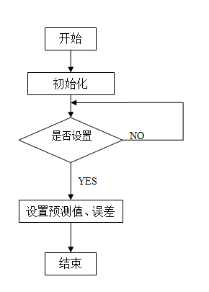
图3.2.2.3 筛选子程序流程图

4测试方案与测试结果

4.1 测试条件与仪器
测试条件：检查多次，仿真电路和硬件电路必须与系统原理图完全相同，并且检查无误，硬件电路保证无虚焊。
测试仪器：数字万用表，指针式万用表。

4.2 测试结果及分析

4.2.1测试结果(数据)

档位 | 实际值 | 测量值
100Ω | 51Ω | 50.7Ω
100Ω | 100Ω | 99.6Ω
1K | 820Ω | 817Ω
1K | 470Ω | 466Ω
10K | 3K | 2.99K
10K | 4.7K | 4.65K
10M | 5.6M | 5.59M

4.2.2测试分析与结论
根据上述测试数据，在各档位均能测量出阻值且误差在题目要求内，由此可以得出以下结论：
本设计基本达到设计要求，满足基本功能。

